DIA 25 DE FEVEREIRO DE 2021 - 8ª ANO E.F-TURMA B
“Hoje sorria muito e encare tudo com otimismo, e tenha um bom dia!”
Boa quinta-feira para você!

PROVA DE TEXTO 7:00H ÁS 7:55H

1ª aula: 7:55h às 8:45h – MATEMÁTICA– PROFESSOR: DENILSON SOUSA
O link será disponibilizado no whatsApp dos alunos.
1° passo: Leia as paginas 60 e 61
2° Passo: Enquanto realiza o 1° passo, acesse o link disponibilizado no grupo da sala no WhatsApp para ter acesso a sala de aula no Google Meet.
Obs.: o aluno que não conseguir ter acesso a videoconferência na plataforma Google Meet, deve fazer seguinte:
Assista ao vídeo presente em:
https://youtu.be/JyCaEM4SI20
Resolva as questões da página 60 e 61. Faça a correção no gabarito a seguir:
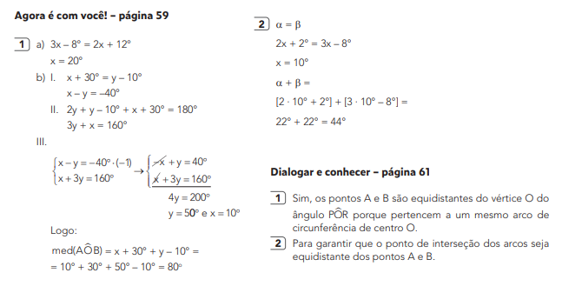
- Durante a resolução dessas questões o professor Denilson vai tirar dúvidas no chat/whatsapp (991652921)
Faça foto das atividades que você realizou e envie para coordenação Islene(9.9150-3684)
Essa atividade será pontuada para nota.

2ª aula: 8:45h às 9:35h – PORTUGUÊS – PROFESSORA: MARÍLIA VIDAL
O link será disponibilizado no whatsApp dos alunos.
1º passo: Organize seu material: livro Práticas de Produção Textual, p. 10.
2º passo: Entre no link disponibilizado.
Sugestão de vídeo:
https://sastv.portalsas.com.br/#/channels/1/videos/6872, minuto 03:00 a 04:00.
3º passo: Produção de rascunho do final de um romance juvenil.
Para casa: finalizar proposta da pág. 8 – fotorreportagem e produzir o A limpo da p. 10 – final de um romance juvenil.

- Durante a resolução dessas questões o professora Marília vai tirar dúvidas no chat/whatsapp (92025273)
Faça foto das atividades que você realizou e envie para coordenação Islene(9.9150-3684)
Essa atividade será pontuada para nota.
Intervalo: 9:35h às 9:55h

3ª aula: 9:55h às 10:45 h – HISTÓRIA – PROFESSORA: ANDREÂNGELA COSTA
O link será disponibilizado no whatsApp dos alunos.
1º passo: Assista à aula pelo Google Meet.
Caso não consiga acessar, comunique-se com a Coordenação e assista a videoaula a seguir.

Obs: o aluno que não conseguir acessar a videoconferência na plataforma Google Meet, deve fazer o seguinte:
Acesse o Portal SAS e assista ao vídeo presente no link:
https://storage-service.sasdigital.com.br/files/b1479be5-f902-474a-9566-0eb2c0e88ba5

2º passo: correção da atividade que você realizou no contraturno escolar.

3º passo: Organize seu material para acompanhar a explicação: livro SAS 1, página 48 .

4º passo: Aplicação e correção de exercícios: Livro SAS página 51 (questão 1) e (questão 2).

Obs: os alunos que não conseguiram acessar a aula no Google Meet, conferir suas respostas para essas questões no gabarito da plataforma SAS.

5º passo: Envie foto da atividade realizada para COORDENAÇÃO . Escreva a matéria, seu nome e seu número em cada página.

6º passo: Resolva a atividade no contraturno escolar. Livro SUP, página 83 (questão 2) e página 84 (questão 3).

- Durante a resolução dessas questões o professora Andreângela vai tirar dúvidas no chat/whatsapp (92743469)
Faça foto das atividades que você realizou e envie para coordenação Islene(9.9150-3684)
Essa atividade será pontuada para nota.

4ª aula: 10:45h às 11:35h – PORTUGUÊS– PROFESSORA: MARÍLIA VIDAL
O link será disponibilizado no whatsApp dos alunos.
1º passo: Organize seu material: livro de Gramática, p. 35.
2º passo: Entre no link disponibilizado.
Sugestão de vídeo:
https://www.youtube.com/watch?v=bnGhxC6mJFI , minuto 00:40 a 01:54.
3º passo: Aula explicativa sobre palavras homônimas e escrita em foco: há ou a.
4º passo: Com a turma, a professora responderá:
P. 35 e 36;
P. 62.

- Durante a resolução dessas questões o professora Marília vai tirar dúvidas no chat/whatsapp (92025273)
Faça foto das atividades que você realizou e envie para coordenação Islene(9.9150-3684)
Essa atividade será pontuada para nota.

PARABÉNS POR SUA DEDICAÇÃO!

